
20260107| 小六班


Daily life
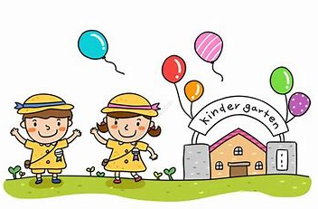

「来园情况」
今天星期三，共有26人来园，4人请假。
「日常生活观察」
序号 | 姓名 | 午餐 |  |  | 午睡 | 备注
序号 | 姓名 | 饭 | 菜 | 汤 | 午睡 | 备注
1 | 吴逸辰 |  | √ | √ | √
2 | 邓云天 | √ | √ | √ | √
3 | 陈奕轩 | √ | √ | √ | √
4 | 薛焱琛 | √ | √ | √ | √
5 | 江梓壕 | √ | √ | √ | √
6 | 袁子庆 | √ | √ | √ | √
7 | 镇博炀 | 请假
8 | 杜一恒 | √ | √ | √ | √
9 | 张家宁 | √ | √ | √ | √
10 | 常元一 | 请假
11 | 陈阳 | √ | √ | √ | √
12 | 刘翊鸣 | √ | √ | √ | √
13 | 周廷堃 | √ | √ | √ | √
14 | 万博睿 | √ | √ | √ | √
15 | 冯晏卿 | √ | √ | √ | √
16 | 丁安娜 | √ | √ | √ | √
17 | 刘沐苒 | √ | √ | √ | √
18 | 李沐晗 | √ | √ | √ | √
19 | 王慕恬 | 请假
20 | 高杨 | √ |  | √ | √
21 | 张芯悦 | √ | √ | √ | √
23 | 赵书瑶 | 请假
24 | 王清悦 | √ | √ | √ | √
25 | 李念 | √ | √ | √ | √
26 | 胡挽晴 | √ | √ | √ | √
27 | 顾若澄 | √ | √ | √ | √
28 | 周羽熙 | √ | √ | √ | √
29 | 蒋悦雯 | √ | √ | √ | √
30 | 邓安琪 | √ | √ | √ | √
「区域游戏」
上午，孩子们根据自己兴趣自主选择区域，做好游戏前的计划，专注地探索游戏的玩法，动脑思考遇到地问题。
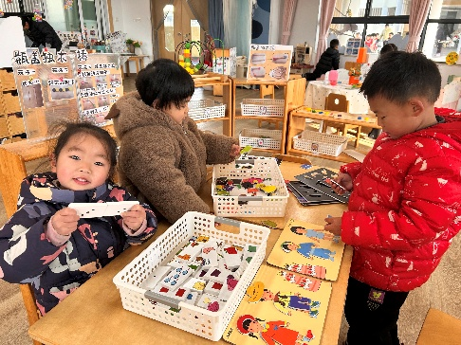 | 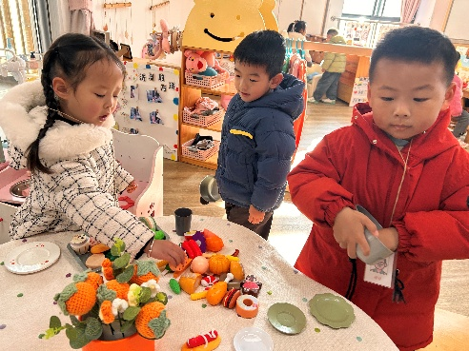 | 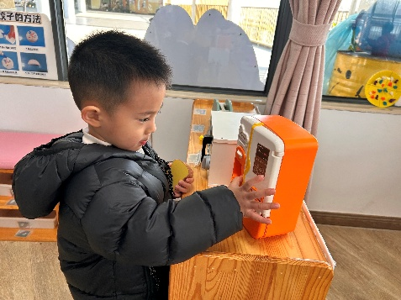
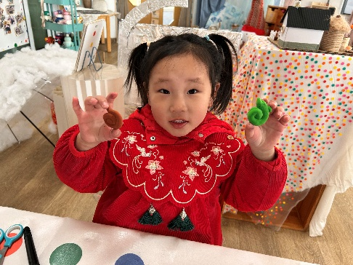 | 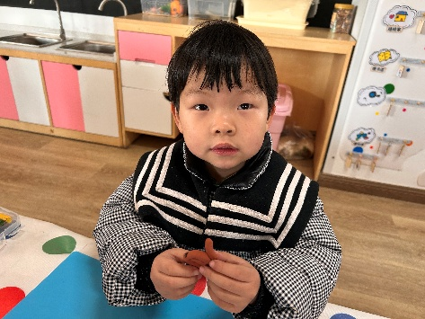 | 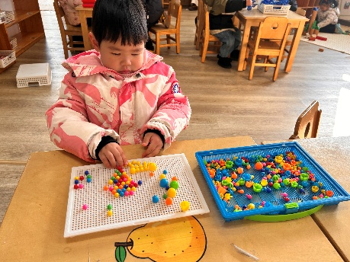
「户外游戏」
上午，孩子们在生态区自主探索爬竹梯、自主游戏梅花桩、山坡吊单杠，在冬日阳光下不仅身体得到了锻炼，还在日光浴中促进钙的吸收。
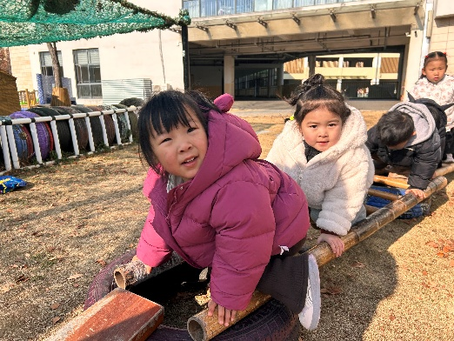 | 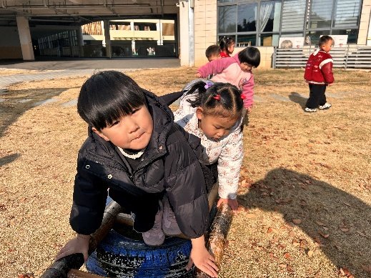 | 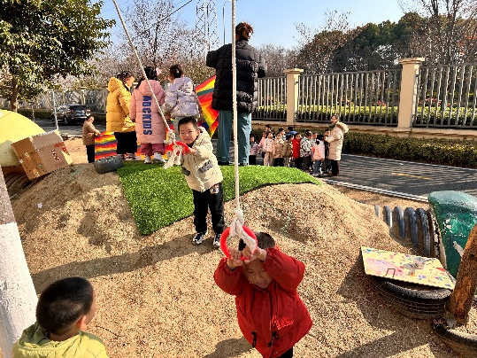

「集体活动」
美术《我爱运动》我们国家正在倡导全民健身，越来越多的人们也开始重视体育锻练的作用，崇尚健康的生活方式正在一点点地影响我们周围的每一个人。本次活动主要通过引导幼儿欣赏各种各样的运动图片，仔细观察运动中的人物姿态，充分发挥想象力展现不同动态的人物形象，感受运动中蓬勃健康的生命力和美好。
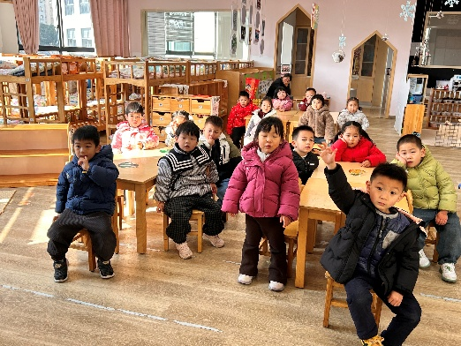 | 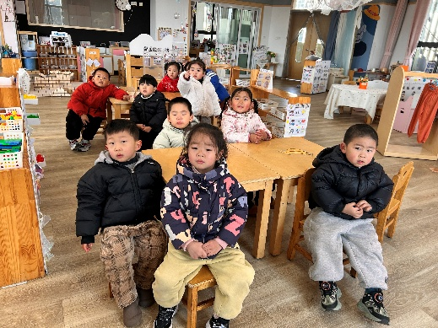 | 